**Эскиз**

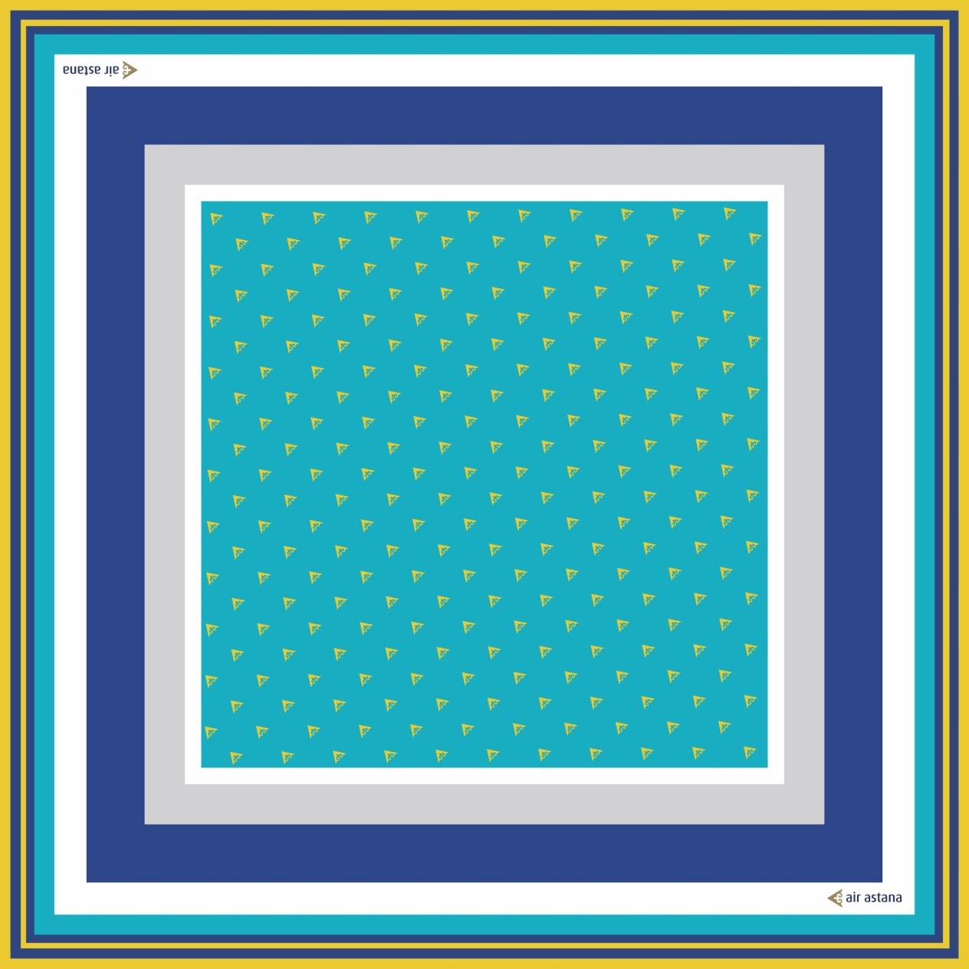

**Цвета**



**Логотип**

